童軍小隊旅行計畫
說明：
- 請小隊一起設計一天的旅遊活動，內容包含：虛擬預設的時間、旅行的地點、交通方式、攜帶物品、活動分工、旅遊行程內容（包括午餐）與特色、還請將概估預算列出算出每人的平均分攤費用。活動設計請一律從家裡或安順國中出發，依自己的創意和巧思設計一個真的可以挑戰的行程。
- 交通方式：（1）請利用大台南的公車系統六大幹線由綠線（台南至玉井）三月一日起先上路，四月是藍線（台南至佳里）、五月是棕線（新營至佳里）、六月是橘線（佳里至玉井）、七月是黃線（白河至麻豆）、八月是紅線（台南至關廟）陸續上路，並配合六十六條支線開車，每月一日各有不同路線首航活動。（2）可利用火車、捷運、公車、接駁車到大高雄（3）腳踏車或步行。
3.請先蒐集景點資料，查詢交通接駁車輛，做一個安全且深度之旅。

◎參加成員： 二年 三 班 第 1 小隊 設計者：蔡雅芳
小隊員包括：蔡雅芳，吳益循，邱翊凱，黃律棋，邱依琳
◎計畫前往的地點:
◎活動分工：（小隊長：黃律棋）（總務：吳益循）（攝影：蔡雅芳）（活動：邱依琳）（資料:邱翊凱）
＊時間規劃包括：集合時間及地點，搭乘幾號幾點左右公車，大概幾點到哪裡轉車？附近地圖及景點？午餐在哪用餐？有無特色小吃？旅遊景點中最值得參訪的點？約幾點回家等，請小隊集思廣益，腦力激盪一下！
時間規劃 | 地點或行程安排及景點特色說明 | 準備物品 | 交通工具 | 預算
早上  7:30  8:00  9:00  10:00  11:00  中午  12:00  1:00  下午  2:00  3:00  4:00  平安到家 | 星期日早上  7:30在安國中集合中午去一家午餐店吃午飯再繼續騎腳踏車往安平古堡去，吃小吃走走玩玩，下午1:00回來安順國中大約4:00到安順國中，在自行回家  騎腳踏車，一路上有許多樹木，路上有很多車  子，會經過土城、便利商店、7-11，快到安平時會看到一座橋，假日人擠人，到了停腳踏車去逛逛。  小吃有蚵ㄚ煎，……等  有在賣 : 餃子、綠豆湯、冰淇淋，吊飾……等  還有看看古蹟，裡面很多人，有街頭藝人在表演，那裡有椅子給觀眾坐。  ex:唱歌的街頭藝人，默劇……等  還有以前存下來的東西 古董等的東西，還有貼介紹那物品的東西 | 錢$  水  麵包 | 腳踏車 | 估計  200~30元
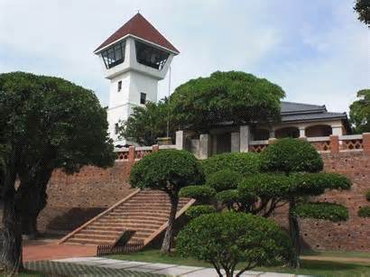
安平古堡
很多人，在聽街頭藝人唱歌
裡有以前以留下來的東西，
樓梯有很多人坐著。

